I Международный марафон
«Путешествие в волшебный мир мультфильмов»
(для учащихся 3-4 классов)

Задания
Ответ должен быть представлен строго в виде ОДНОГО СЛОВА или ЧИСЛА (согласно условию задания) без кавычек, точек, орфографических ошибок. Некоторые вопросы содержат подсказку – буквы ответа. Букву «ё» в слове можно писать как «ё» или как «е». Неверно записанные ответы не учитываются.

№ | Задание | Рисунок
1 | Она невероятно оптимистична и независима. С самого детства она мечтала стать офицером полиции исключительно ради возможности помогать нуждающимся и изменить мир к лучшему. Как её зовут?  Д – у – –  *мультфильм «Зверополис» | 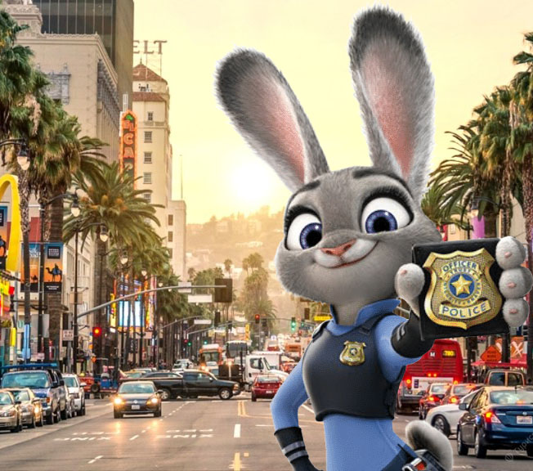
2 | Сильный, ловкий, остроумный главный герой мультфильма «Овцы и волки: бе-е-езумное превращение». Обладает задатками лидера, но ввиду своей безответственности не относится серьезно к тому, что происходит вокруг него. Он может легко оставить пост по охране продовольствия для всей стаи и отправиться развлекаться в лес.  С – – ы – | 
3 | Эта свинка была полностью занята семьей и работой по дому. Еще бы - 25 детей и муж, вечно пропадающий на работе и приходящий домой поздно вечером в полубессознательном состоянии от усталости (попробуй, прокорми столько ртов). Свинка в общем-то была довольна такой жизнью, но ее душа требовала большего - ведь у неё был огромный талант к пению. Как её зовут?  Р – з – – –  *мультфильм «Зверопой» | 
4 | Единственная дама в компании. Она очаровательна, несмотря на внешнюю неповоротливость, прекрасно плавает. На первый взгляд, обладает по-женски мягким и добрым нравом. Но в критических ситуациях остаётся единственным, кто держит себя в руках.  Г – – – и –  *мультфильм «Мадагаскар» | 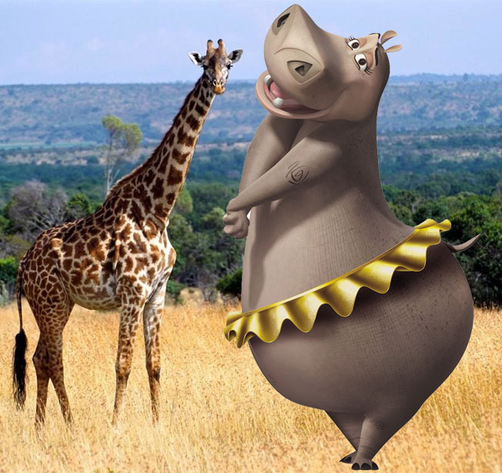
5 | Изначально он предстаёт перед нами как циничный обманщик и эгоист, полностью оправдывающий сложившиеся в зверином обществе неприятные стереотипы о лисах. Однако, благодаря тому, что Джуди Хоппс оказывается первой, кто по-доброму отнёсся к нему и кто не верит в эти стереотипы, он в конце концов доверяется ей и раскрывает себя настоящего. Догадался кто это?  – – –  *мультфильм «Зверополис» | 
6 | Он – кровожадный страшный властелин, хозяин своей земли, владелец отеля «Трансильвания». А для дочки – любимый папа, который настолько заботится о Мэвис, что порой перегибает палку.  Д – – к – – –  *мультфильм «Монстры на каникулах» | 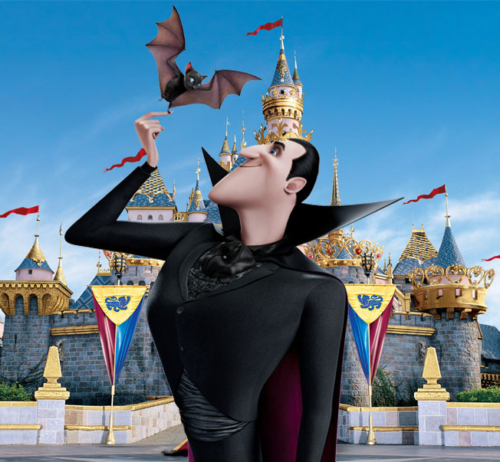
7 | Этот кролик – отпетый негодяй, который может прикидываться лапочкой, если это в его интересах. Чтобы совершить свои коварные замыслы, он собирает банду из животных, которые были брошены своими хозяевами и приступает к свершению своих планов.  С – – – о –  *мультфильм «Тайная жизнь домашних животных» | 
8 | Он 47-летний сумасшедший ученый родом из села Гиммельштумп, страны Друссельштейн. Доктор постоянно замышляет какое-нибудь злодеяние, намерен повергнуть мир в хаос. Его эксцентричные выходки заставляют агента Пи всегда быть начеку.  - Доктор Гюнтер Фушелдерц  - Доктор Хайнц Фуфелшмертц  - Доктор Клаус Герц  –  Запишите только номер правильного ответа.  *мультфильм «Финес и Ферб» | 
9 | Мышиный лемур, постоянно попадающий в переделки. Он безоговорочно обожает своего короля – Джулиана. Маленький, едва достающий своему королю до пояса, он очень обаятелен, у него огромные глаза и трогательный голосок. Несмотря на свою милоту, бывает достаточно надоедливый.  М – – –  *мультфильм «Мадагаскар» | 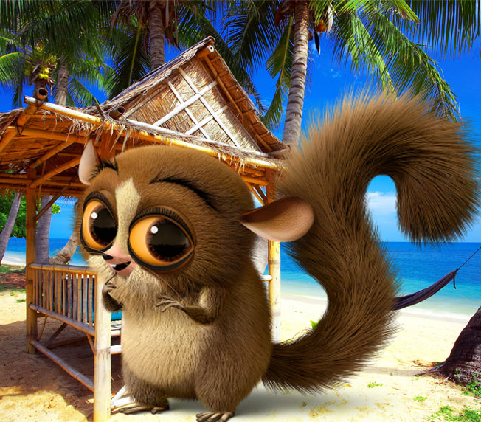
10 | В деревне он слывет бараном «с приветом». Пусть вас не пугает суровый вид этого барана. На самом деле, он хороший малый. Он – самый умный и начитанный баран на Северном лугу. Его обширная библиотека даже нуждается в специальной системе каталогизации. Как его зовут?  З – – –  *мультфильм «Овцы и волки: бе-е-езумное превращение» | 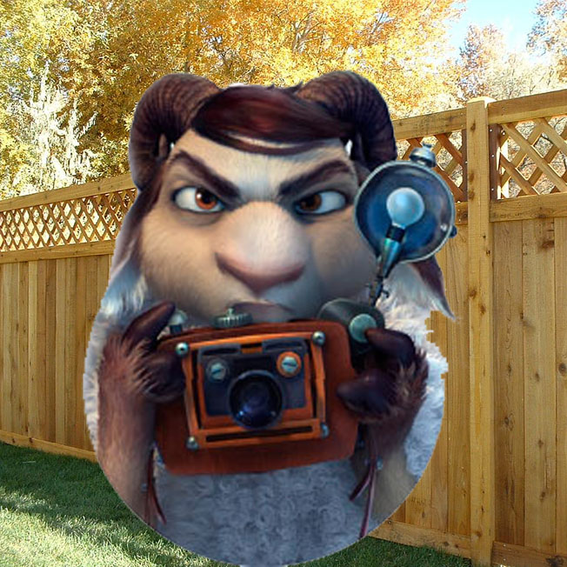
11 | Он – скелет, носящий рваную соломенную шляпу, такие-же рваные брюки на подтяжках и синюю рубашку. На шее носит красный платок. В целом он очень добрый и весёлый. Правда он очень хитрый и изворотливый, любит иногда приврать.  Г – – т – –  *мультфильм «Тайна Коко» | 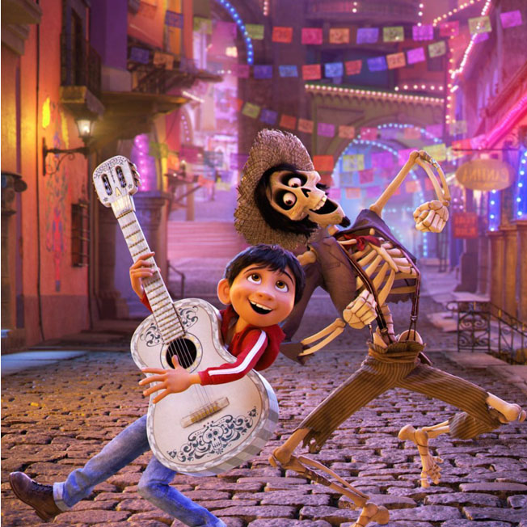
12 | Это главный герой мультфильма «Зверопой». Он владелец театра, который достался ему по наследству. Череда провальных представлений практически загнала заведение в долговую яму. Чтобы спасти театр, он, заручившись помощью своего друга барана Эдди, решает устроить певческий конкурс.  - Блокстер Шаман  - Блистер Шмун  - Бастер Мун  –  Запишите только номер правильного ответа. | 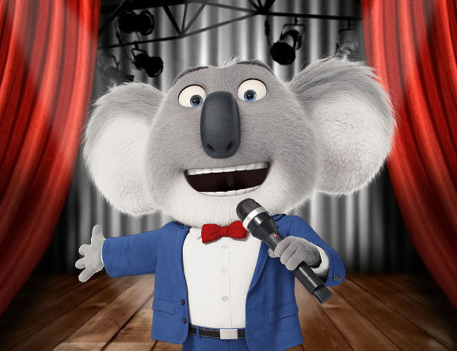
13 | Она – очень упитанная и красивая кошка, которая очень любит покушать, да не просто кошачью еду, а вкусную курочку или кусок мяса. Ее ничего не останавливает, и когда хозяин уходит, она частенько заглядывает в холодильник, и хоть ее и одолевают сомнения, она все равно лакомится вкусняшкой. Но, даже переев, она не откажется от вкусного тортика на десерт. Ты догадался кто это?  Х – – –  *мультфильм «Тайная жизнь домашних животных» | 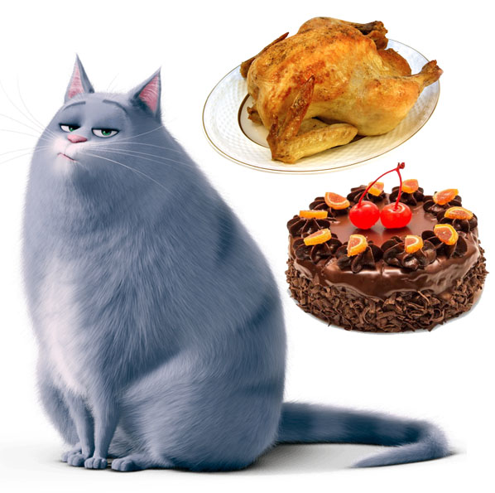
14 | Он - 12-летний мальчик, имеющий сестру-близнеца Мейбл. Вместе с ней он целое лето должен провести в неизвестном городке Гравити Фолз. Именно он первый нашел дневник и стал изучать его особенности, а вместе с сестрой и аномалию этого города.  - Диппер Пайнс  - Флиппер Хайнс  - Джаспер Майнс  –  Запишите только номер правильного ответа.  *мультфильм «Гравити Фолз» | 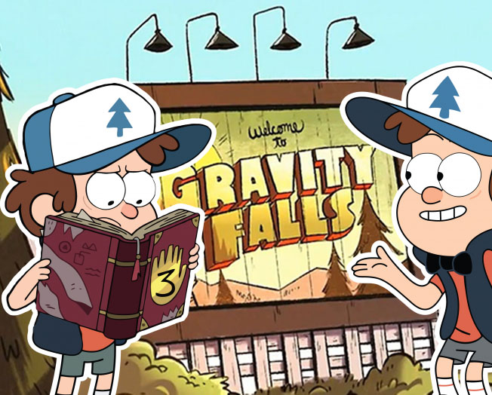
15 | Очень харизматичная и яркая личность. Вся жизнь для него – сплошной праздник. Обычно за масками таких весельчаков прячется мудрый вождь, но он и в самом деле лемур-событие. Как меня зовут?  Д – – л – – –  *мультфильм «Мадагаскар» | 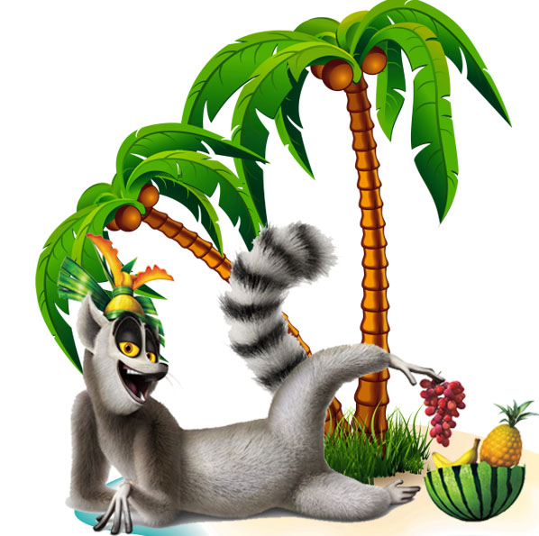
16 | Красавица-секретарша с живыми змеями вместо волос. Выглядит несколько уставшей и скучающей. Любит Майка, но по всей видимости, не до конца воспринимает его всерьёз.  С – – и –  *мультфильм «Корпорация монстров» | 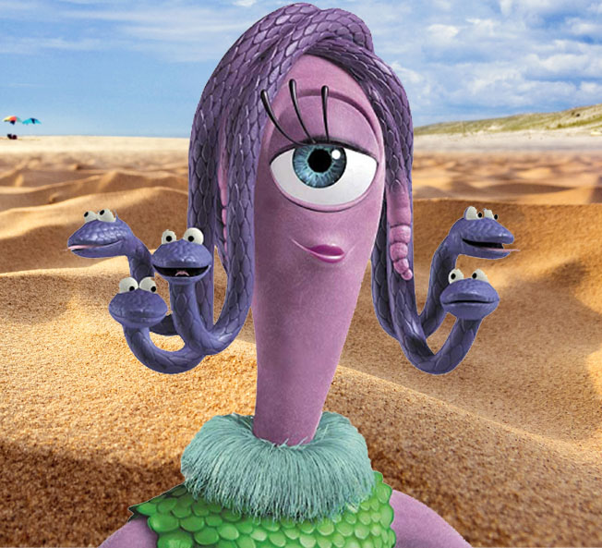
17 | Он с самого детства мечтал поступить в «Корпорацию Монстров» и стать пугальщиком! Это очень важная работа, ведь главным источником энергии в Монстрополисе были детские крики.  - Майк Вазовски  - Миша Айвазовский  - Майк Тайсон  –  Запишите только номер правильного ответа. | 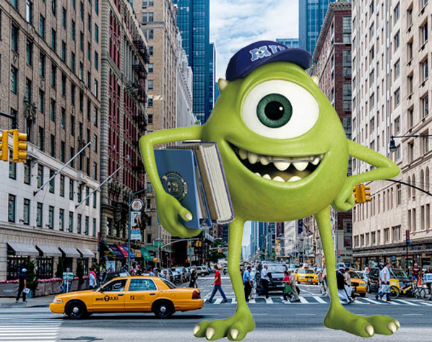
18 | Она — сильная, умная и чересчур любознательная собирательница пыльцы. Эта фея знает себе цену, и её амбиции вполне оправданы: она неплохо освоила алхимию и проводит собственные исследования волшебной пыльцы. Однако из-за своей любознательности фея становится причиной чрезвычайного происшествия и решает сбежать из Долины Фей. Она присоединяется к морским пиратам. Вместе их ждет множество увлекательных приключений!  З – – и – –  *мультфильм «Феи: Загадка пиратского острова» | 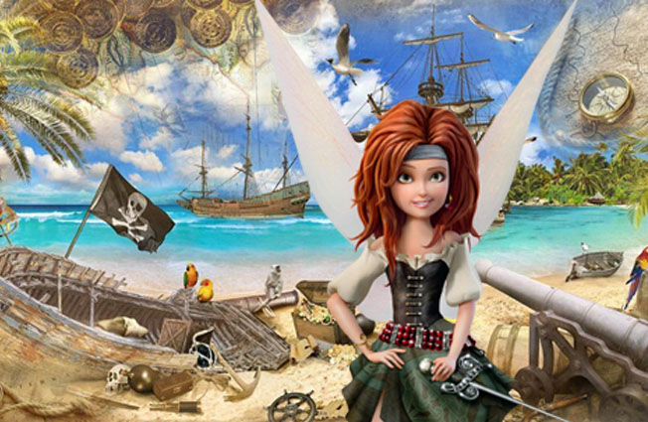
19 | Друзья часто говорят, что в шасси этого эвакуатора нет ни одной злой шестерёнки! И действительно: добряк всегда готов выручить любого жителя Радиатор-Спрингс и поднять чьё угодно настроение!  – э – –  *мультфильм «Тачки» | 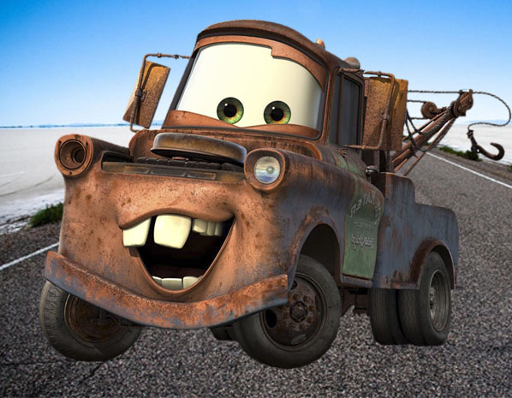
20 | Он — говорящий богатырский конь, доставшийся волею судьбы Алеше Поповичу. Родной город — Новгород. Там он прочёл много книг, потому назвал себя в честь римского полководца.  - Царь Юрий  - Мистер Юлий Бонд  - Гай Юлий Цезарь  –  Запишите только номер правильного ответа. | 